KLASA VI a

06-08.04.2020
Temat: Dodawanie i odejmowanie (liczby dodatnie i liczby ujemne).
(podręcznik str. 168, 169, 170, 171)

Strata i zysk wpłaty i wypłaty
„ – „ „ + „ „ + „ „ – „

Strata zysk zysk strata
(-5) + 2 = -3 4 + (-2,5) = 4 – 2,5 = 1,5

Strata strata zysk strata
- 7,3 + (-5) = - 12,3 3$\frac{1}{3}$ + (-$\frac{2}{3}$ ) = 2$\frac{4}{3}$ + (-$\frac{2}{3}$ ) = 2$\frac{2}{3}$

5 + (-5) = 5 – 5 = 0
5 + (-4) = 5 – 4 = 1
5 + (-3) = 5 – 3 = 2
5 + (-2) = 5 – 2 = 3
5 + (-1) = 5 – 1 = 4

- (-) = +
5 - (-5) = 5 + 5 = 10
5 - (-4) = 5 + 4 = 9
5 - (-3) = 5 + 3 = 8
5 - (-2) = 5 + 2 = 7
5 - (-1) = 5 + 1 = 6

- 5 – 4 = (-5)+(-4) = -9
-5 – (- 4) = -5 + 4 = -1
Proszę przeanalizować sobie przykłady z poniższego linka
https://szaloneliczby.pl/dodawanie-i-odejmowanie-liczb-ujemnych-calkowitych/

Przeanalizuj i przepisz do zeszytu przykład str. 169
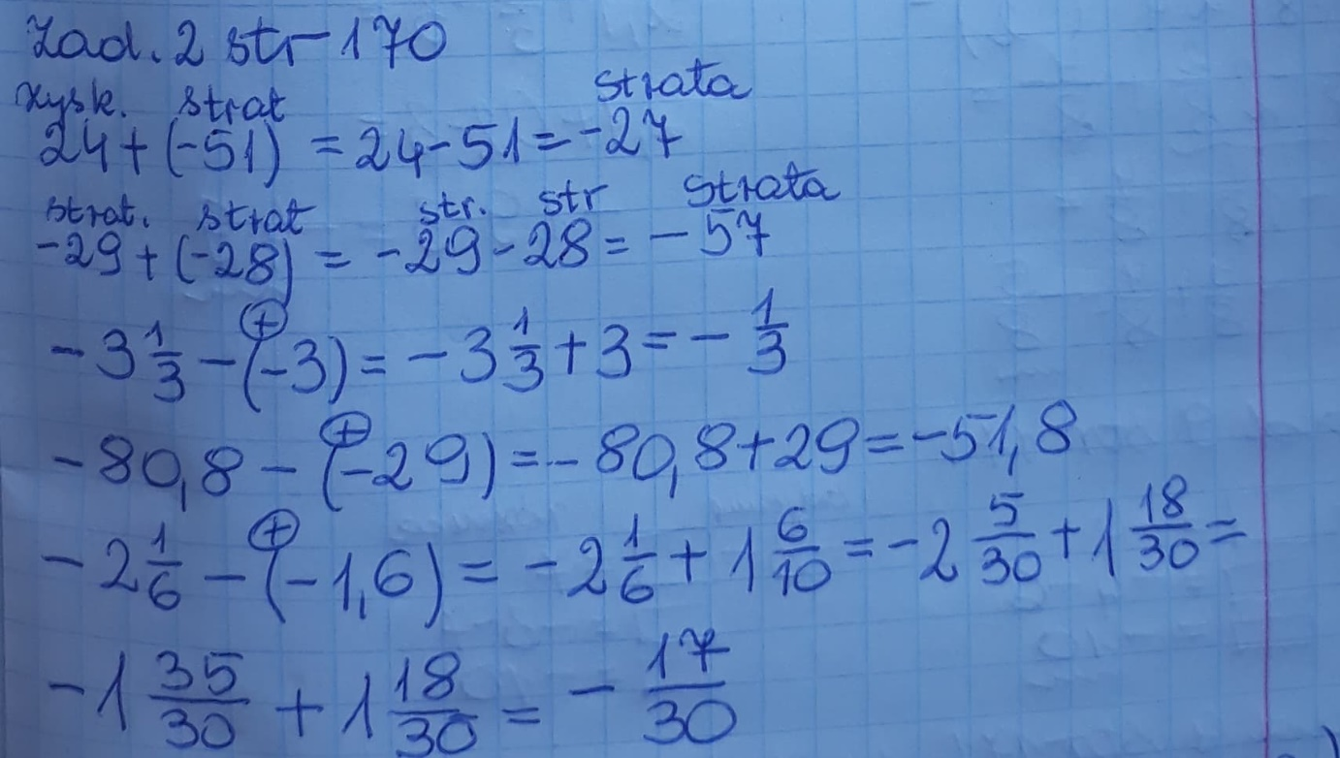

Zadanie 2, 3 str. 170 (wykonaj w zeszycie)

W podanym linku proszę sobie przeanalizować Przykład 1 z tematu dodawanie liczb całkowitych na osi liczbowej
https://epodreczniki.pl/a/dodawanie-liczb-calkowitych/DVANtw6Be

Zadanie 6 str. 170
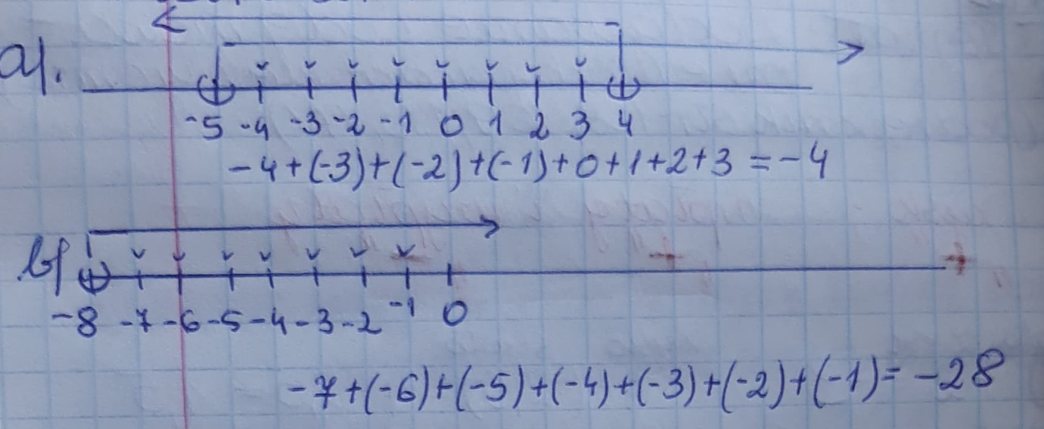

Zadanie 8, str. 171
- 6 + (-4) + (-10) = 6 – 4 – 10 = +2 – 10 = - 8
- 4 – (-9) – 3 = - 4 + 9 – 3 = 5 – 3 = 2

- 4,3 – 7,4 + 1,1 = - 3,1 + 1,1 = -2
- 6,2 + 1,6 – (-2,3) = - 4,6 + 2,3 = - 2,3

c)
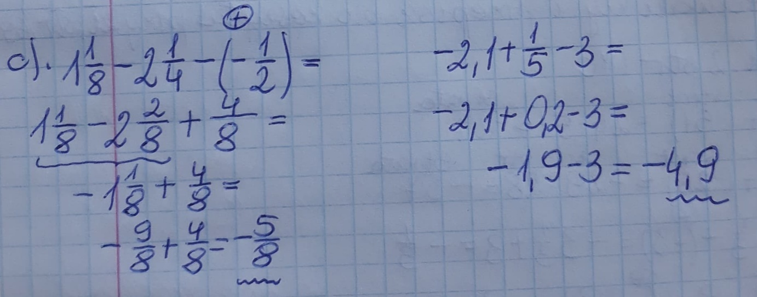

Zadanie 9, str. 171
6 + = -4

= - 4 – 6
= - 10

-3 - = 7

= - 3 - 7
= - 10

Zadanie 9, str. 171 (wykonaj w zeszycie)
Ćwiczenia str. 80, 81, 82, 83

Do 08.04.2020 proszę przesłać zaległe zadania na maila (z zeszłego tygodnia)

Z okazji nadchodzącej Wielkanocy pragnę Wam życzyć, aby wiosenna atmosfera, wiara i miłość nie opuszczały Was.
Zdrowych i spokojnych Świąt dla Was i Waszych Najbliższych
z pozdrowieniami K. Glondys

